**Bảng báo cáo đồ án**

**G33_QLNhaSach**

**Nhóm thực hiện đề tài**

Đồng Sỷ Thanh – 16DH110057  
Nguyễn Thị Minh Quang – 16DH110057  
Nguyễn Quốc Anh – 17DH110572

HCMC, …/06/2019

**Lưu trữ các thay đổi**

*A - Added M - Modified D - Deleted

|  |  |  |  |  |
| --- | --- | --- | --- | --- |
| Ngày tháng | Phần tử thay đổi | A* M, D | Mô tả thay đổi | New Version |
| Jan 13, 2019 |  | A | The first version | 1.0 |
| Jan 04, 2019 | 5. Nonfunctional requirement | A | Add more requirements | 1.0.1 |
|  |  |  |  |  |
|  |  |  |  |  |
|  |  |  |  |  |
|  |  |  |  |  |
|  |  |  |  |  |
|  |  |  |  |  |
|  |  |  |  |  |
|  |  |  |  |  |
|  |  |  |  |  |
|  |  |  |  |  |
|  |  |  |  |  |
|  |  |  |  |  |
|  |  |  |  |  |
|  |  |  |  |  |
|  |  |  |  |  |
|  |  |  |  |  |
|  |  |  |  |  |
|  |  |  |  |  |

**Bảng chữ ký**

Tác giả:

Tên: Chữ ký:

Vị trí: Ngày:

Tên: Chữ ký:

Vị trí: Ngày:

Tên: Chữ ký:

Vị trí: Ngày:

Người điều chỉnh:

Tên: Chữ ký:

Vị trí: Ngày:

Người duyệt:

Tên: Chữ ký:

Vị trí: Ngày:

Mục lục

**Bảng báo cáo đồ án** 1

**Tên dự án** 1

**Nhóm thực hiện đề tài** 1

**Lưu trữ các thay đổi** 2

**Bảng chữ ký** 3

Mục lục 4

1. Giới thiệu 6

1.1. Mục tiêu 6

1.2. Các định nghĩa và từ viết tắt 6

1.3. Tham khảo 6

2. Phân tích yêu cầu 6

2.1. Mô tả dự án 6

2.2. Actors và Use Cases 6

2.2.1. Các Use Case Diagram 6

2.2.2. Mô tả Actors 10

2.2.3. Mô tả Use Cases 10

2.3. Môi trường vận hành 10

2.4. Các giải thiết và phụ thuộc 10

3. Yêu cầu chức năng 10

3.1. UC01: Login 10

3.2. UC02: List users in a division 11

4. Thiết kế hệ thống 12

4.1. Kiến trúc hệ thống 12

4.2. Thiết kế dữ liệu 12

5. Hệ thống được xây dựng 12

5.1. Chức năng chính 1 12

5.2. Chức năng chính 2 12

6. Tổng kết 12

6.1. Các chức năng đã hoàn thành 12

6.2. Các chức năng có thể phát triển 12

# Giới thiệu

## Mục tiêu

Bản phân tích và thiết kế này cung cấp bản mô tả chi tiết về hệ thống “…”, bản phân tích các chức năng chủ yếu và bản thiết kế các chức năng thiết kế chính yếu của hệ thống được xây dựng.

## Các định nghĩa và từ viết tắt

|  |  |  |
| --- | --- | --- |
| **#** | **Thuật ngữ/ Từ viết tắt** | **Mô tả** |
| 1 | SRS | Software Requirement Specification |
| 2 | BR | Business Rule |
| 3 | SC | Screen |
| 4 | UC | Use Case |
| 5 | CRUD | Create/Read/Update/Delete a record in database |
| … | … |  |

Bảng 1: Các từ viết tắt và thuật ngữ

## Tham khảo

|  |  |  |
| --- | --- | --- |
| **#** | **Name** | **Description** |
|  |  |  |

Bảng 2: Các tham khảo

# Phân tích yêu cầu

## Mô tả dự án



Mô tả hệ thống sẽ thực hiện bằng ngôn ngữ: 2-3 trang.

## Actors và Use Cases



### Các Use Case Diagram

Các use cases bên dưới chỉ mang tính minh họa, cần thay đổi theo dự án.

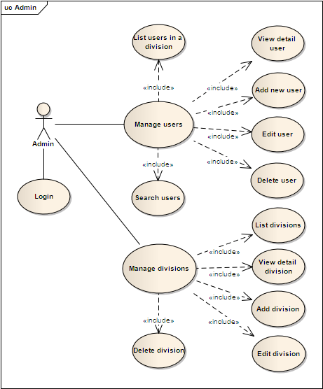

**Diagram 01 – Admin roles**

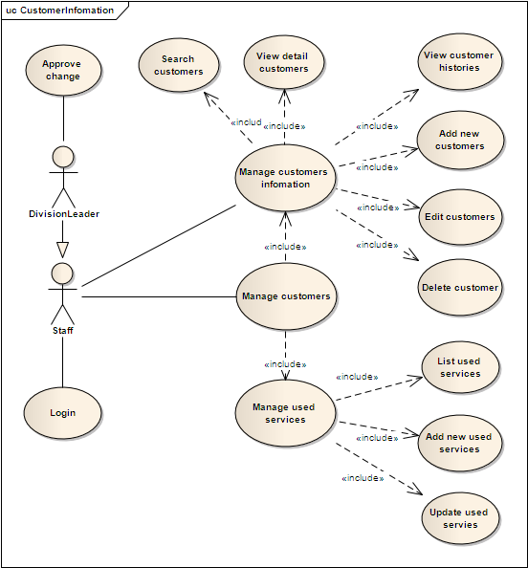

**Diagram 02 – Quản lý thông tin khác hàng**

Note: ESD admins can access to ALL functions

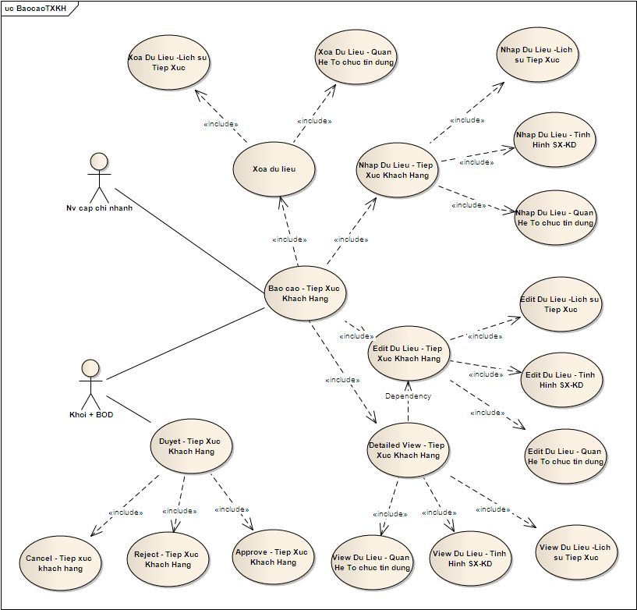

**Diagram 03 – Quản lý báo cáo tiếp xúc KH**

...

### Mô tả Actors

|  |  |  |
| --- | --- | --- |
| **#** | **Tên Actor** | **Mô tả** |
| 1 | Admin |  |
| 2 | Division Leader |  |
| 3 | Staff |  |
| 4 | BOD |  |
| 5 | System |  |

### Mô tả Use Cases

|  |  |  |  |
| --- | --- | --- | --- |
| **#** | **Code** | **Name** | **Brief Description** |
| 1 | UC01 | Login | Cho phép actor đăng nhập vào hệ thống |
| 2 | UC41 | Validation user AD | Cho phép xác định quyền truy cập so với hệ thống AD |
| 3 | UC02 | List users in a devision | Cho phép actor view toàn bộ users trong hệ thống |

Table 3: Use Case List

## Môi trường vận hành

## Các giả thiết và phụ thuộc

# Yêu cầu chức năng

(Viết description đầy đủ các Use cases nhưng chỉ vẽ đính kèm các Sequence/Activity/State Diagrams cần thiết để minh họa cho các Use case chính yếu)

### UC01: Login

**Use Case Description**

|  |  |  |  |
| --- | --- | --- | --- |
| **Name** | Login | **Code** | UC01 |
| **Description** | Cho phép actor đăng nhập vào hệ thống | | |
| **Actor** | Admin/Devision Leader/Staff/BOD | **Trigger** | Actor bấm nút login |
| **Pre-condition** |  | | |
| **Post condition** | Chuyển tới trang default với role tương ứng | | |

**Activities**

|  |  |  |  |
| --- | --- | --- | --- |
| **Actor** | | **System** | |
| **Main Flow: Login thành công** | | | |
| 1 | Actor nhập tên đăng nhập/mật khẩu và click vào button Login trên trang đăng nhập (SC01). |  |  |
|  |  | 2 | Kiểm tra tên đăng nhập/mật khẩu là chính xác sau đó chuyển tới trang default role tương ứng (SC03, SC02...) |

**Business Rules**

|  |  |  |
| --- | --- | --- |
| **Rule No.** | **Rule** | **Description** |
|  |  |  |

**System Message**

|  |  |
| --- | --- |
| MS01 | “Tên Đăng Nhập và/hoặc Mật Khẩu của bạn không chính xác. Vui lòng kiểm tra và thử lại.”  Message thông báo khi actor nhập sai tên đăng nhập/mật khẩu |

### UC02: List users in a division

**Use Case Description**

|  |  |  |  |
| --- | --- | --- | --- |
| **Name** | List users in a division | **Code** | UC02 |
| **Description** | Cho phép actor view toàn bộ users trong hệ thống | | |
| **Actor** | Admin | **Trigger** | Load trang quản lý users |
| **Pre-condition** | Actor đã đăng nhập vào hệ thống | | |
| **Post condition** | View danh sách toàn bộ users trong hệ thống | | |

**Activities**

|  |  |  |  |
| --- | --- | --- | --- |
| **Actor** | | **System** | |
| **Main Flow: List users in a devision successfully** | | | |
| 1 | Actor click vào sub menu item Quản lý người dùng/Quản lý thông tin |  |  |
|  |  | 2 | Load thông tin toàn bộ users có trong hệ thống, bind date vào gridview và hiển thị lên trang Quản lý thông tin người dùng (SC03). |

**Business Rules**

|  |  |  |
| --- | --- | --- |
| **Rule No.** | **Rule** | **Description** |
| 1 | Hiển thị Gridview | GridView hiển thị đúng dữ liệu, dữ liểu đảm bảo đã encode trước khi hiển thị, đảm bảo không vỡ trang khi dữ liệu quá dài. |
| 2 | Ẩn Gridview | Ẩn Gridview khi không có dữ liệu. |

**System Message**

**N/A**

# Thiết kế hệ thống

## Kiến trúc hệ thống

Kiến trúc chính

Framework + ngôn ngữ lập trình dùng để phát triển

Cấu hình hệ thống

## Thiết kế dữ liệu

##### Thiết kế cơ sở dữ liệu hay Class Diagram

##### 

# Hệ thống được xây dựng

## Chức năng đăng nhập

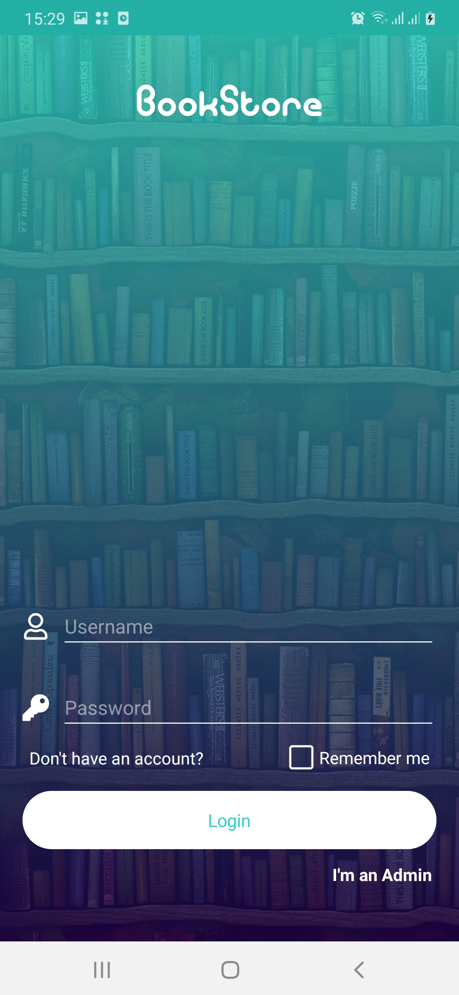

Mô tả:

* Người dùng nhập tài khoản và mật khẩu và click vào nút “Login” để đăng nhập
* Người dùng muốn nhớ tài khoản của mình sau mỗi lần đăng nhập thì nhấp vào “Remember me”
* Người dùng chưa có tài khoản thì nhấp vào dòng chữ “Don’t have an account ?” sẽ chuyển qua màn hình đăng ký
* Nếu người dùng là Admin thì nhấp vào dòng chữ “I’m an Admin”

## Chức năng đăng ký

##### C:\Users\Thanh Dong\Desktop\User\SignUpScreen.jpg

Mô tả:

* Người dùng nhập tài khoản, mật khẩu, xác nhận mật khẩu và click vào nút “Sign Up” để đăng ký

## Phần Admin – Chức năng xem thể loại và thêm sách

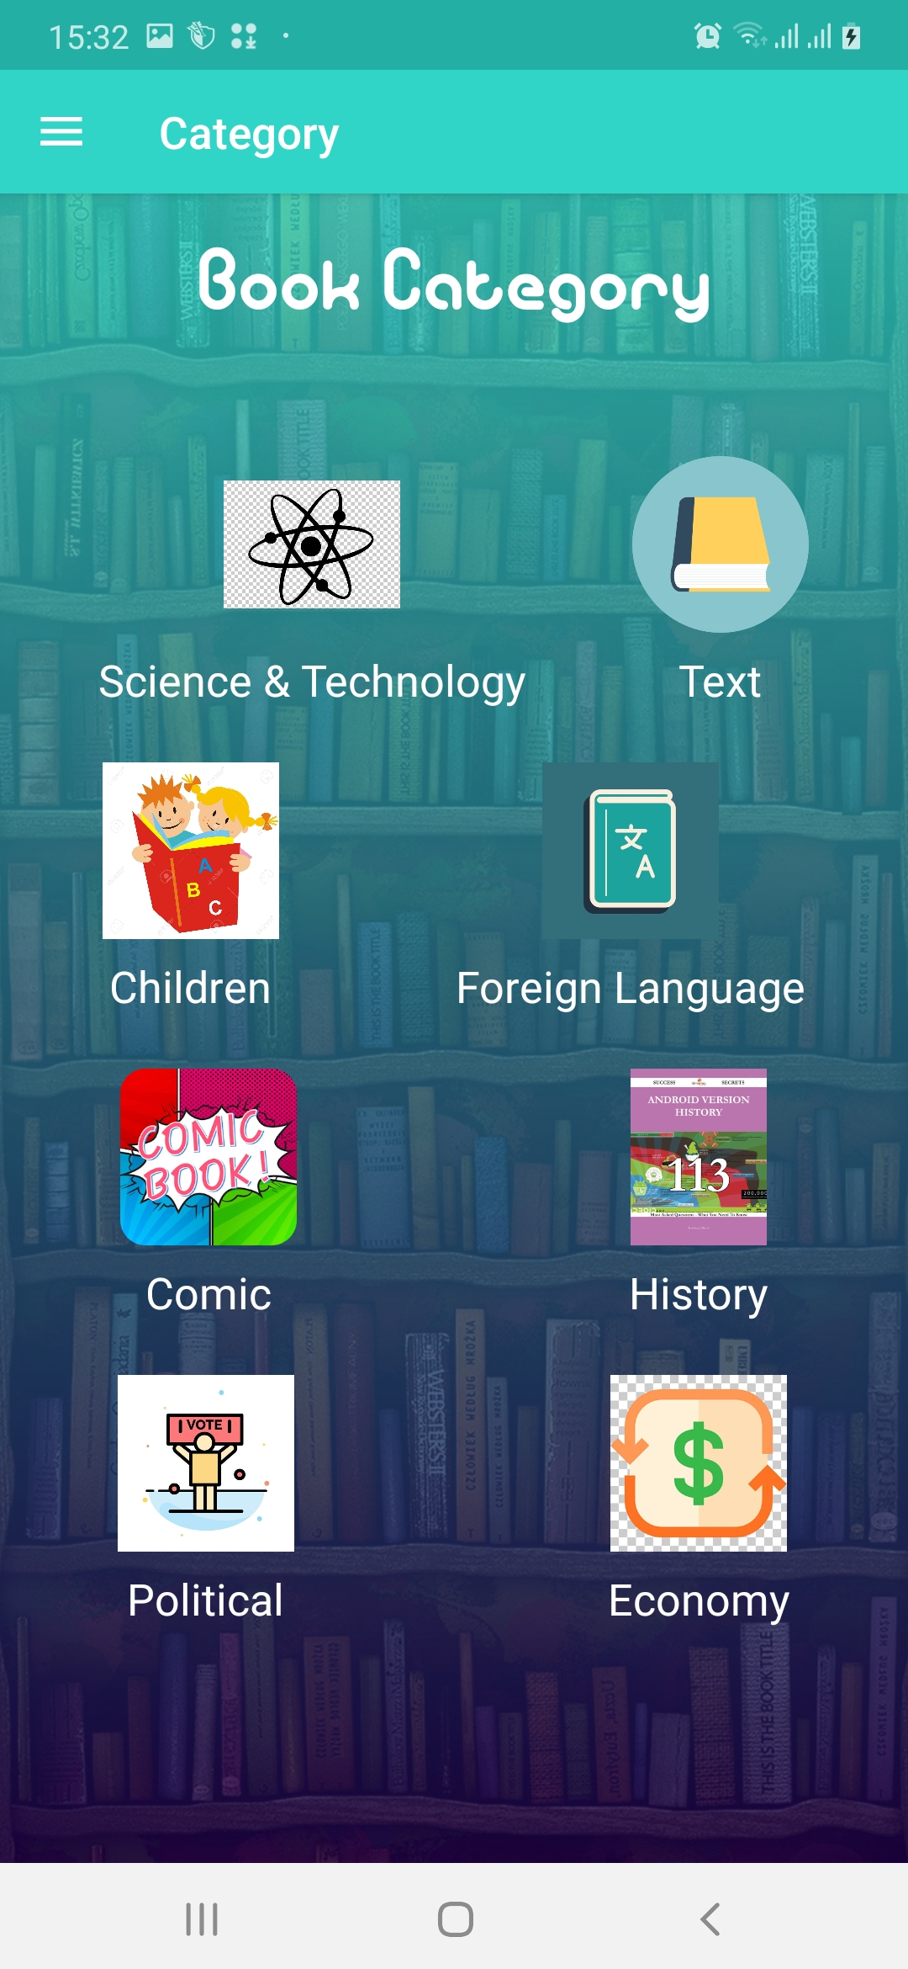 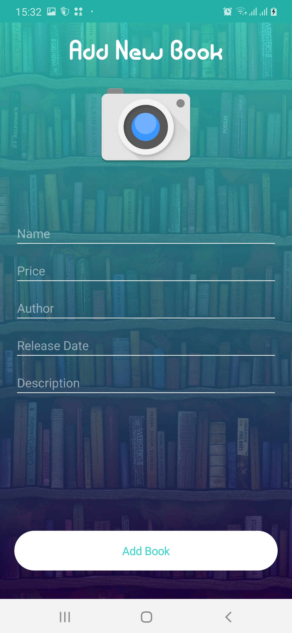

Mô tả:

* Admin vào phần “Category” nhấp vào thể loại mà Admin muốn thêm sách -> Màn hình sẽ chuyển qua thêm sách
* Admin nhập tên, giá, tác giả, ngày xuất bản, mô tả và thêm hình cho sách -> click vào nút “Add Book” để thêm sách

## Phần Admin – Chức năng xem sách và chỉnh sửa sách

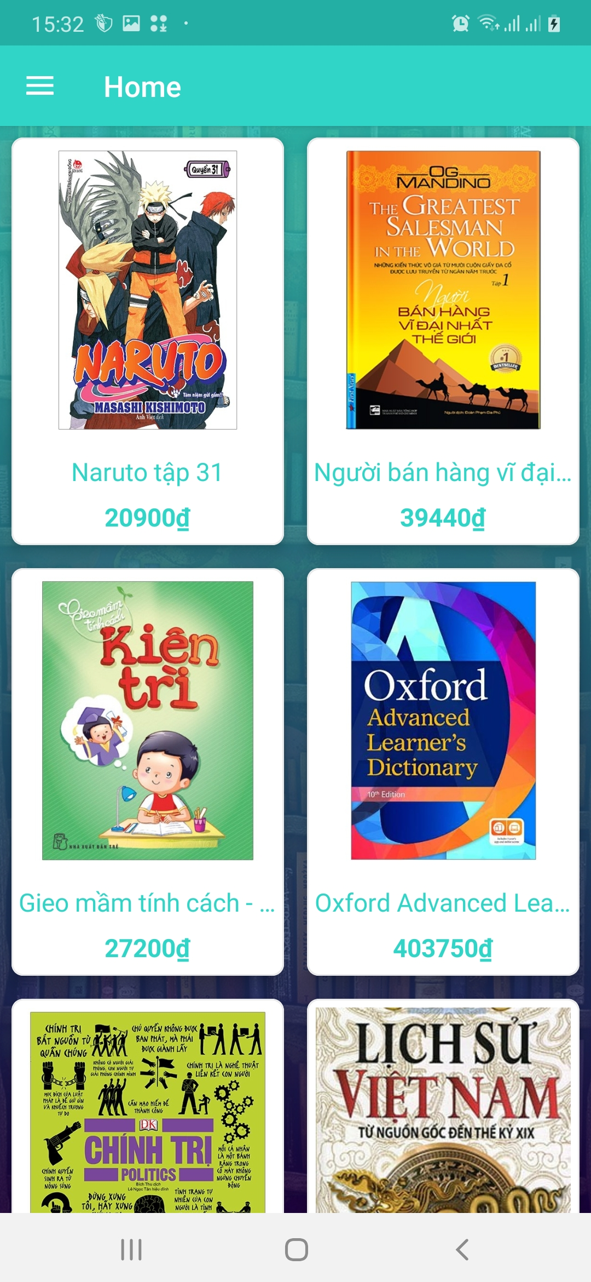 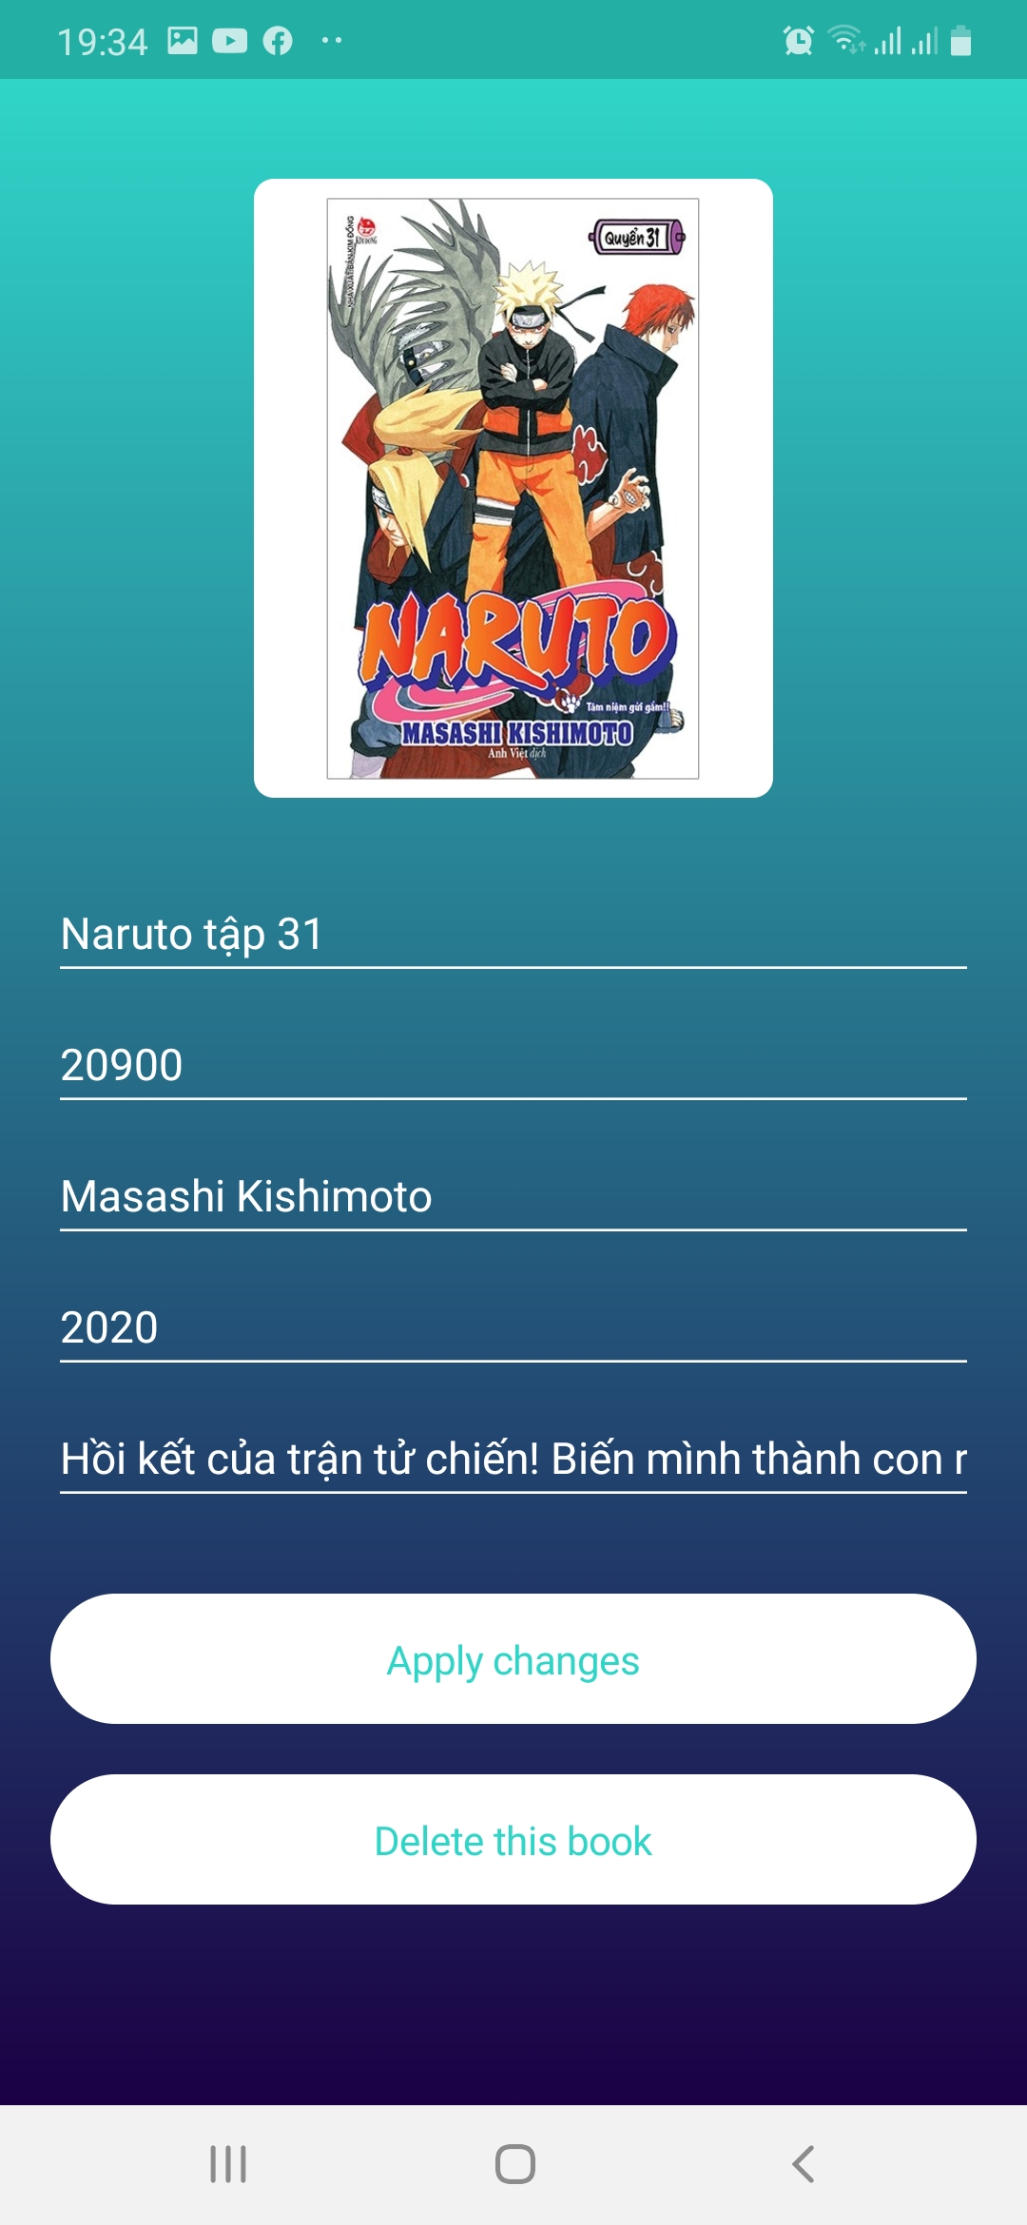

Mô tả:

* Admin vào phần “Home” nhấp vào sách mà Admin muốn chỉnh sửa
* Admin có thể chỉnh sửa tên, giá, tác giả, ngày xuất bản, mô tả cho sách -> click vào nút “Apply changes” để thay đổi
* Admin có thể xóa sách này -> click vào nút “Delete this book”

## Phần Admin – Chức năng xem danh sách tài khoản của User

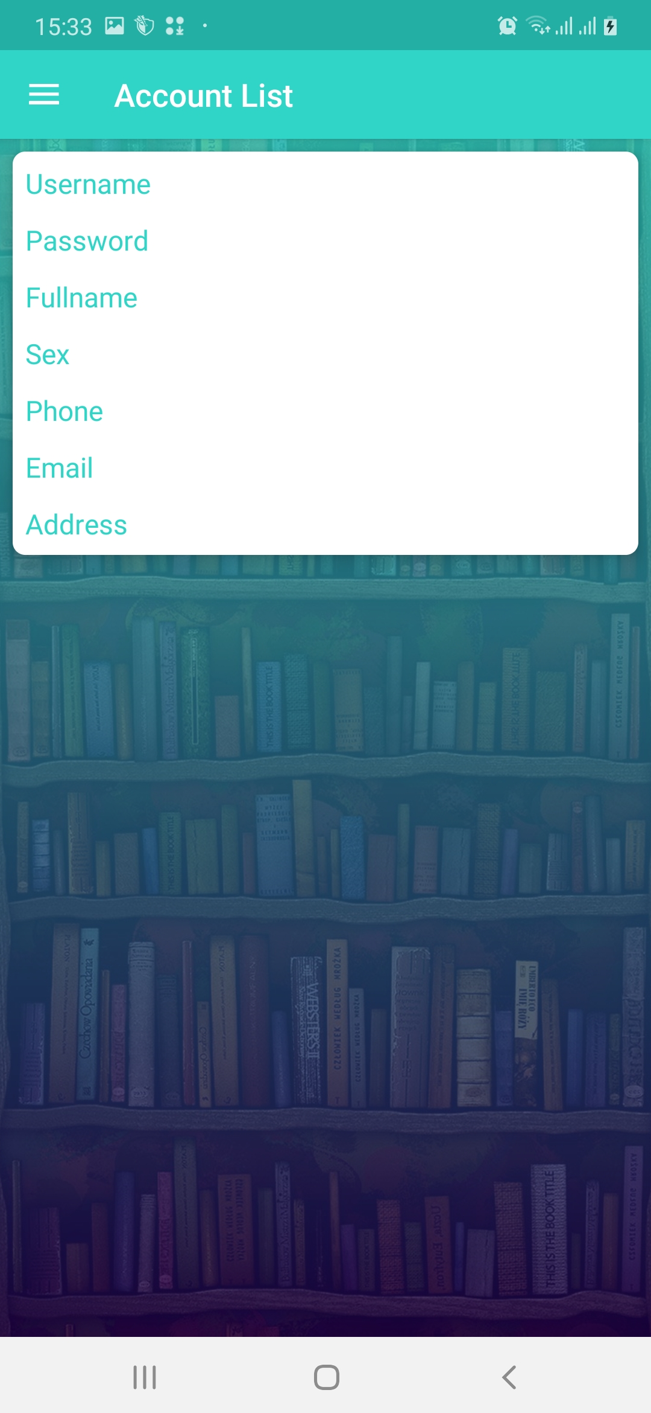

Mô tả:

* Admin vào phần “Account List” để xem tất cả các tài khoản hiện có của người dùng

## Phần Admin – Chức năng xem những đơn hàng và sách của người dùng

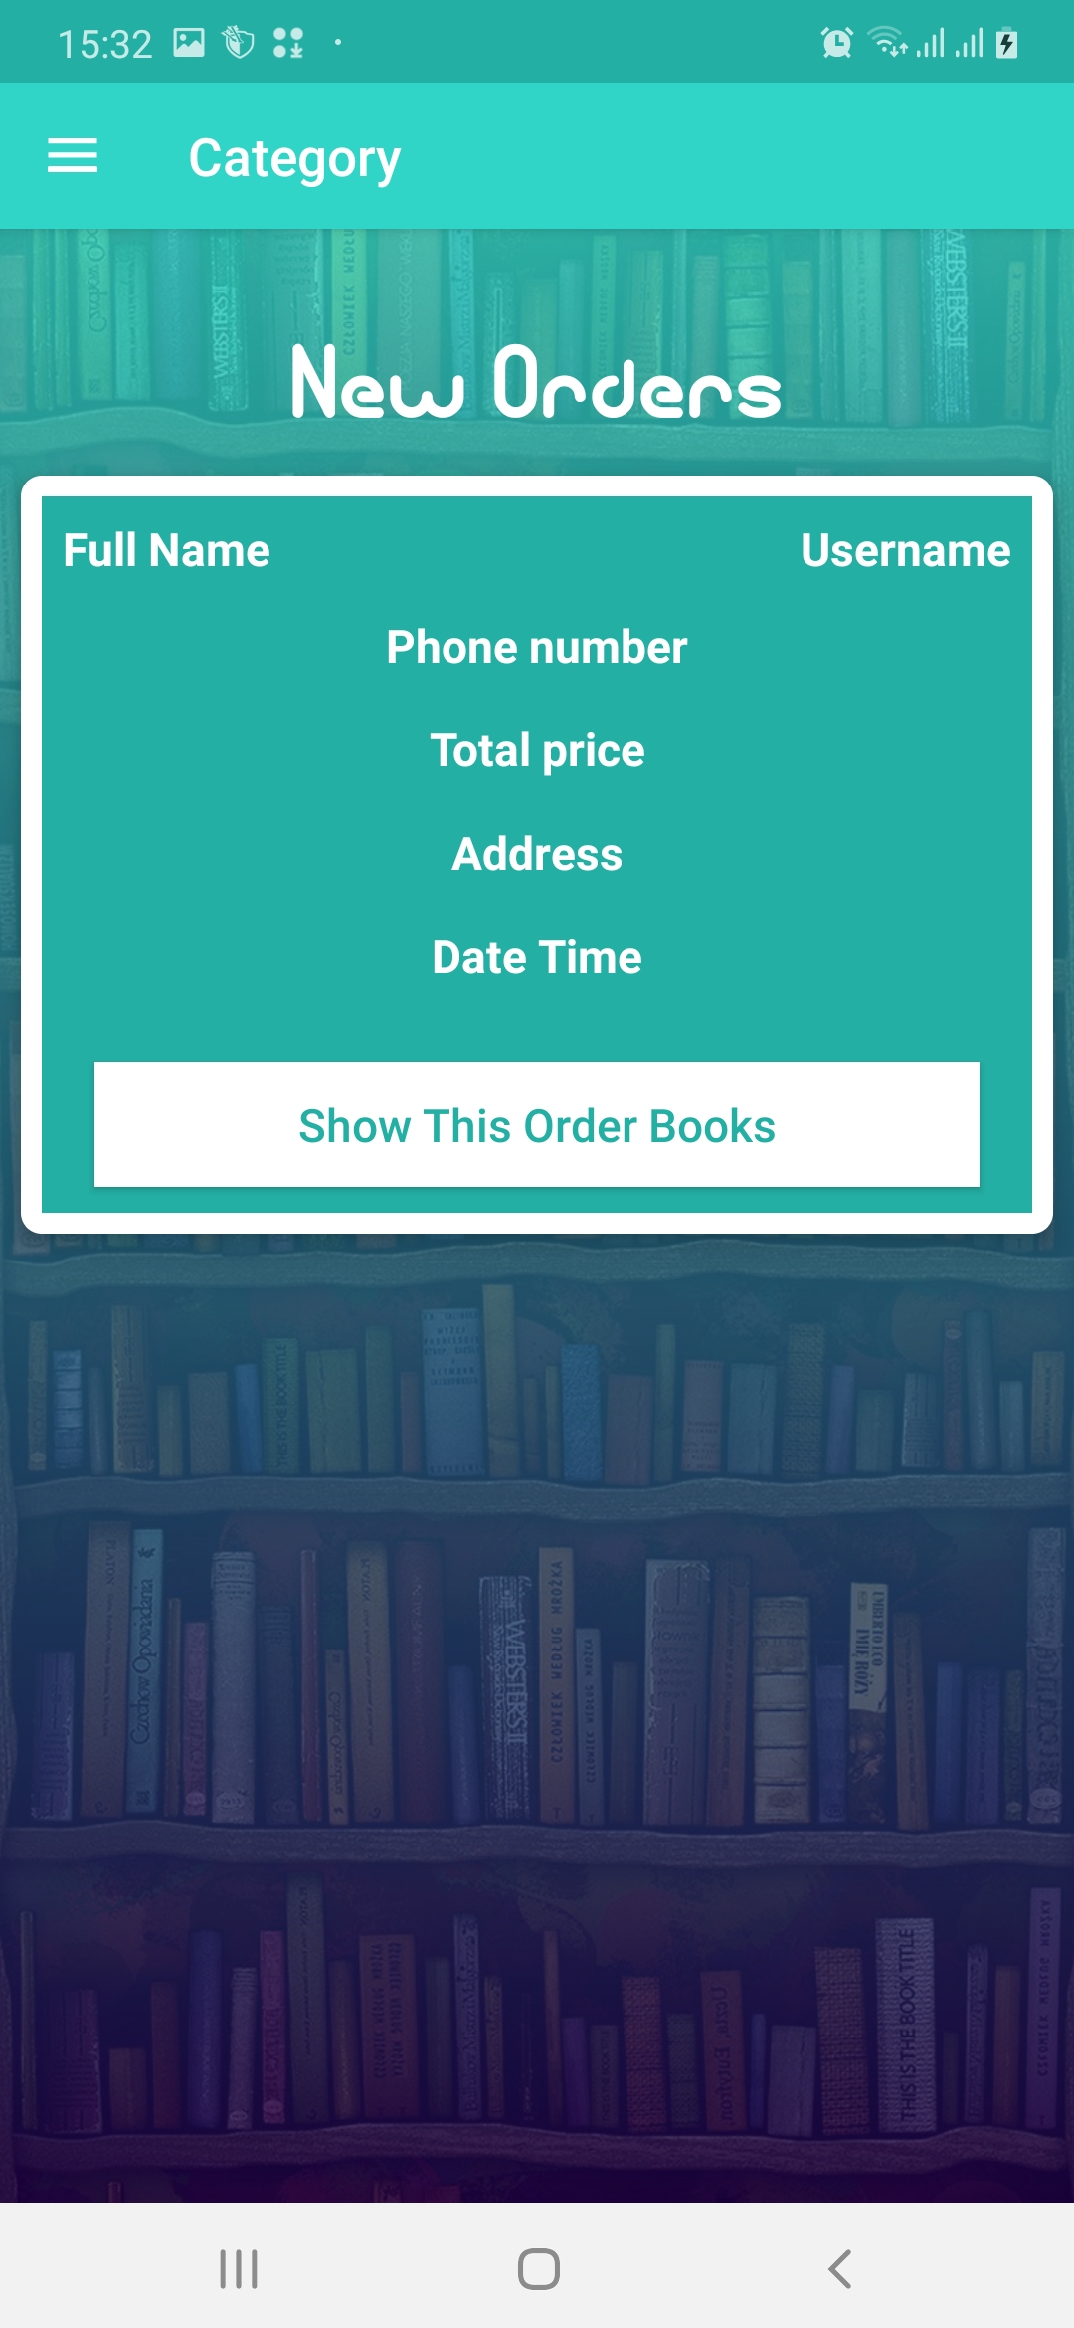 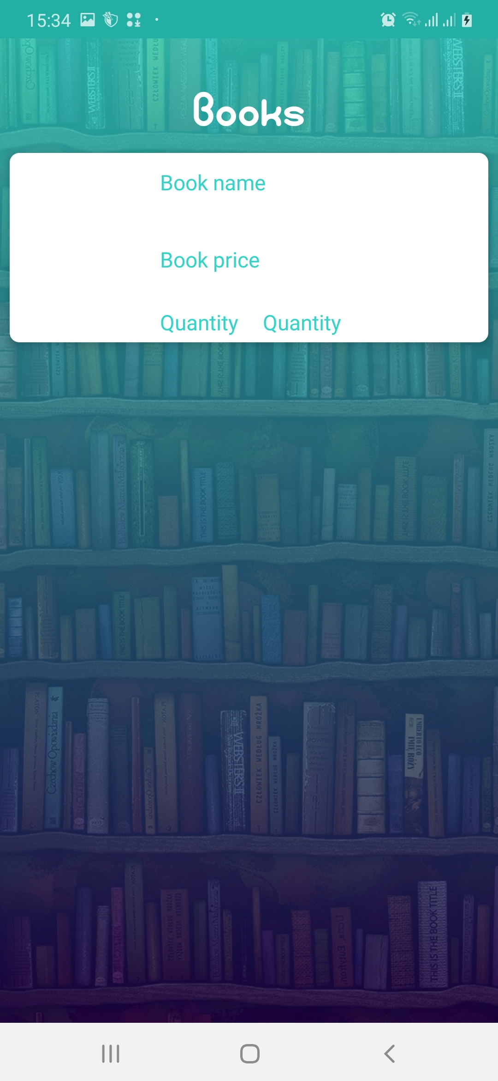

Mô tả:

* Admin vào phần “Orders” để xem tất cả các đơn hàng của người dùng
* Nếu Admin muốn ship cho người dùng đến địa chỉ đó -> click vào CardView -> chọn chấp nhận
* Admin muốn xem những quyển sách mà người dùng đã mua -> click vào nút “Show This Order Books”

## Phần User – Chức năng xem và chi tiết sách

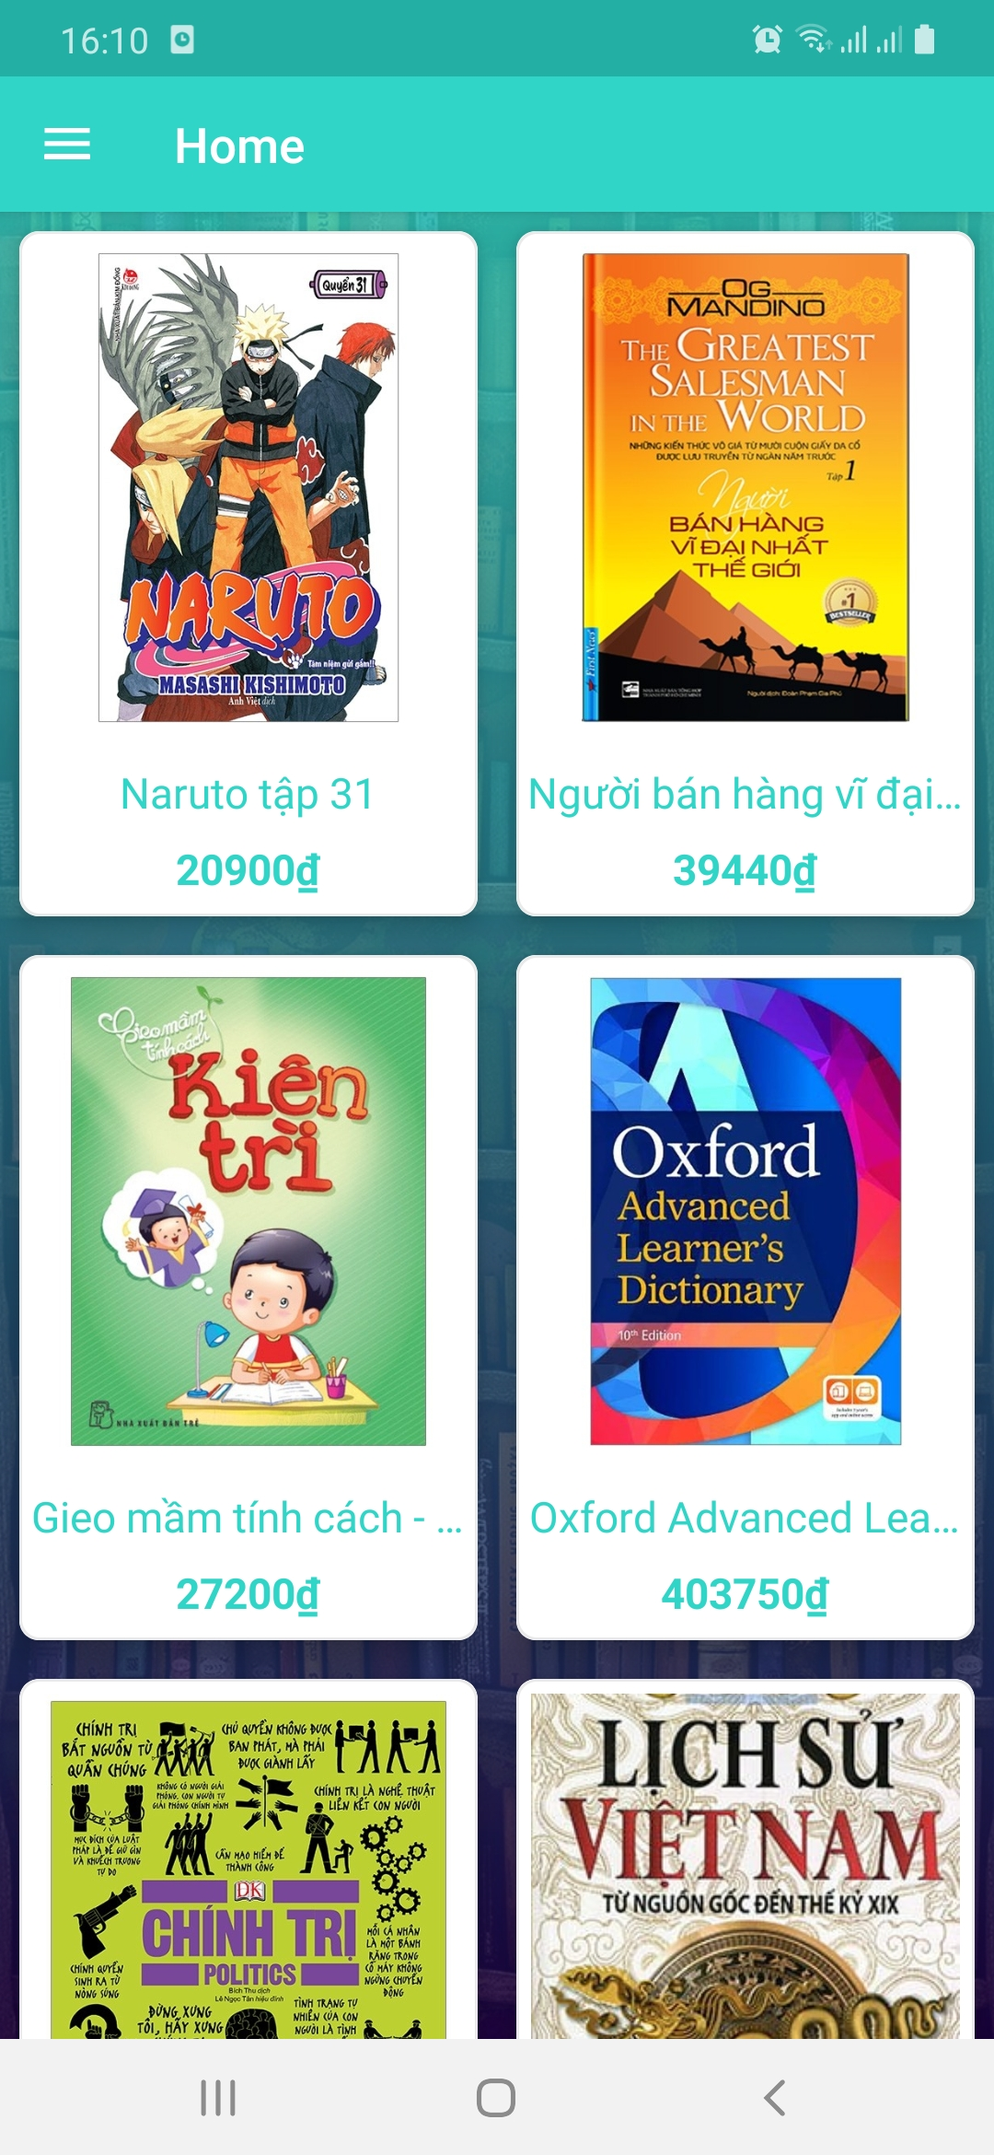 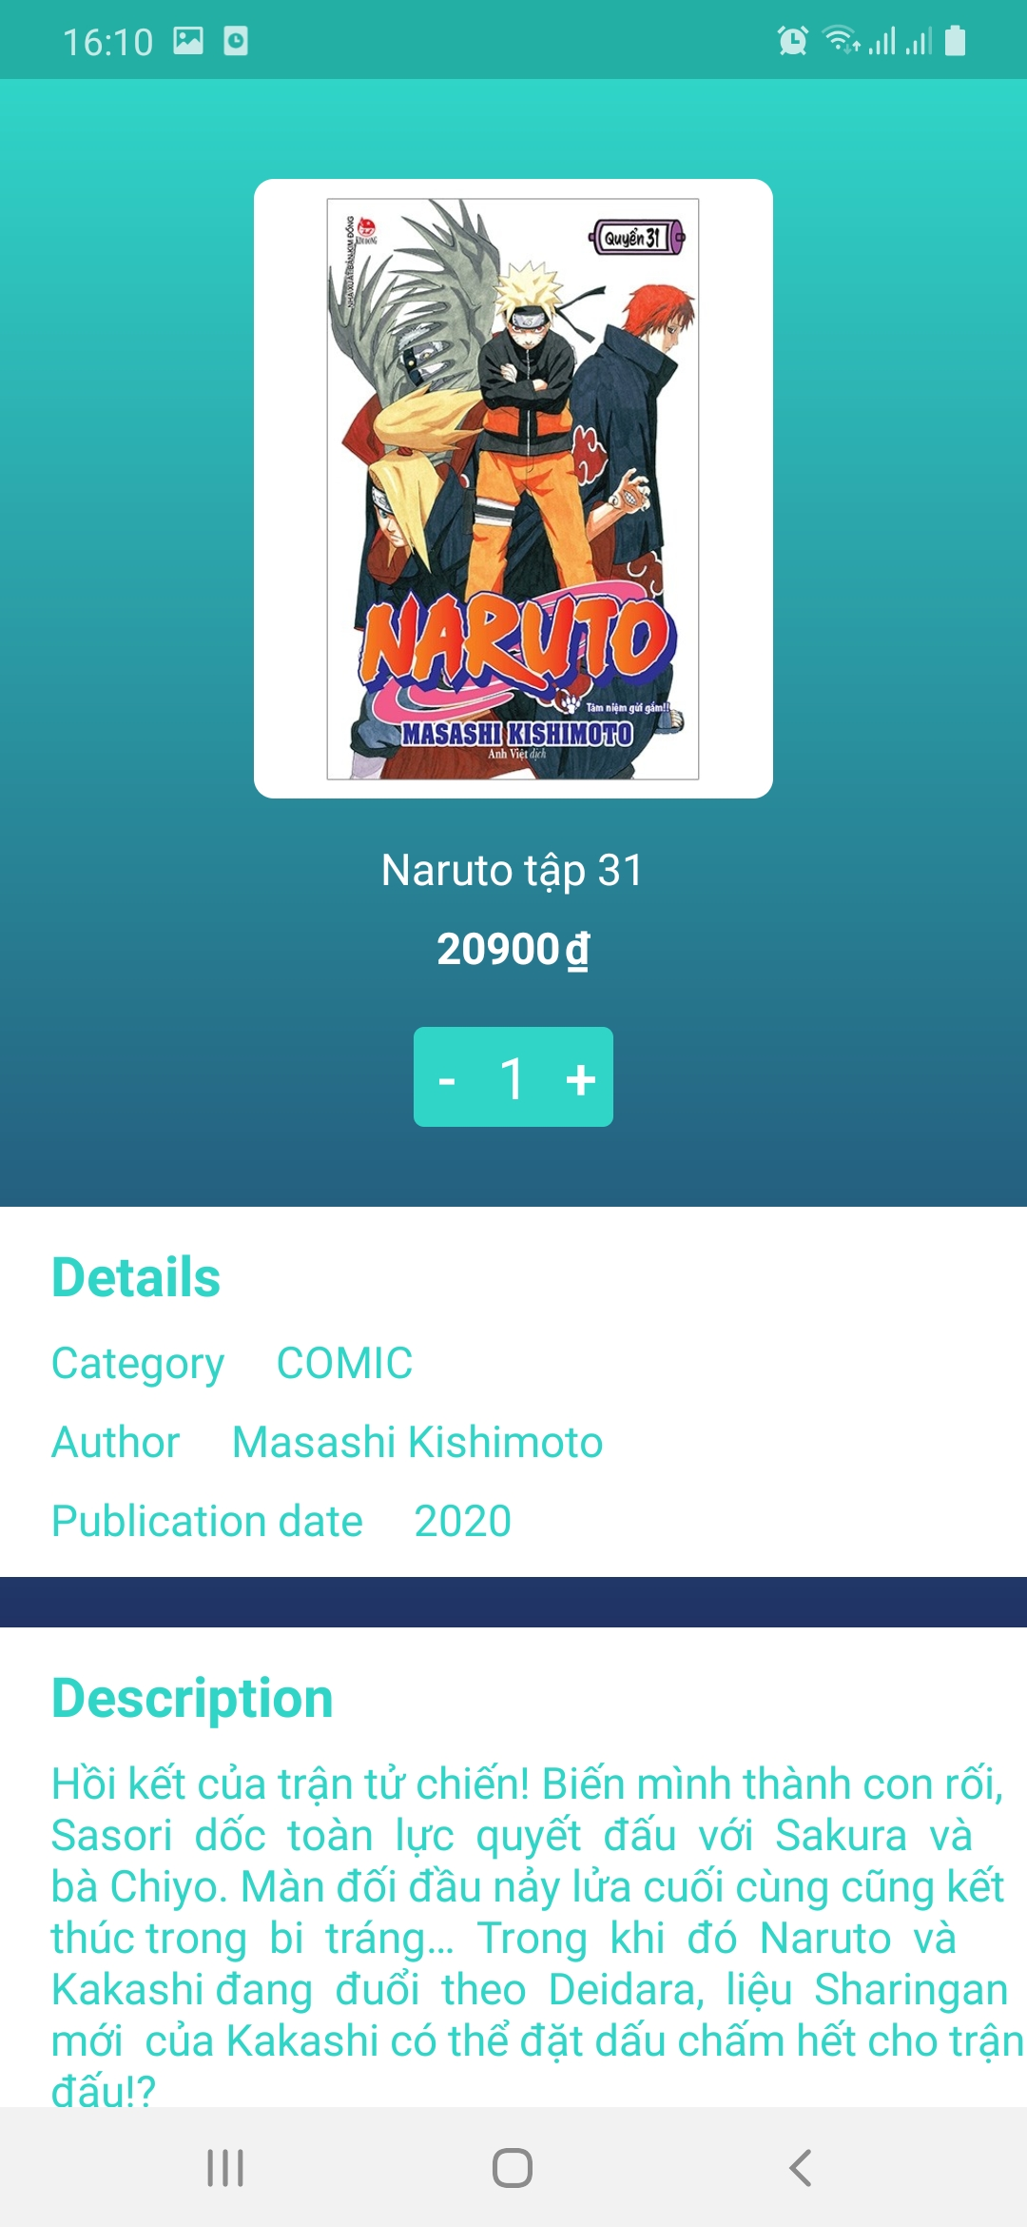 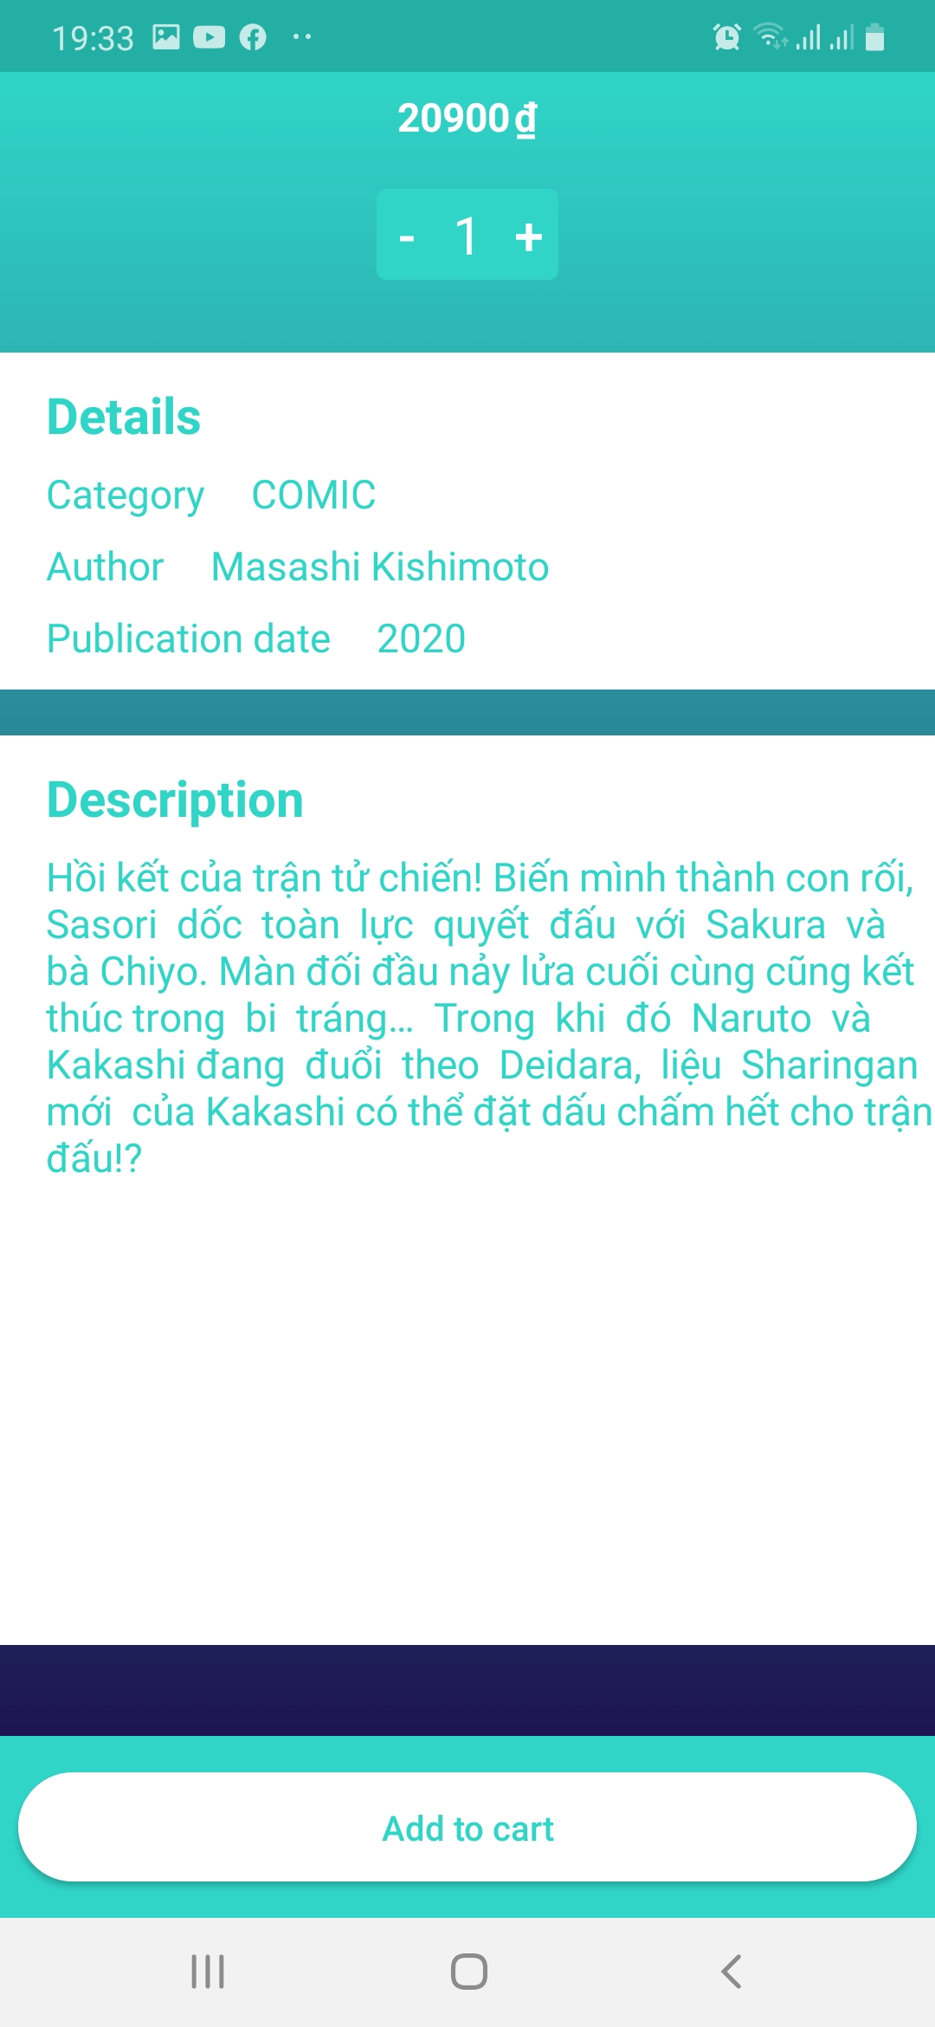

Mô tả:

* Người dùng vào phần “Home” để xem tất cả các sách
* Người dùng muốn biết chi tiết sách đó như thế nào -> click vào CardView của sách nào đó -> Màn hình chi tiết xuất hiện
* Người dùng có thể thêm số lượng tùy chỉnh -> click nào nút “+” hoặc “-”
* Người dùng muốn đặt hàng cuốn sách này -> click vào nút “Add to cart”

## Phần User – Chức năng xem và chỉnh sửa giỏ hàng

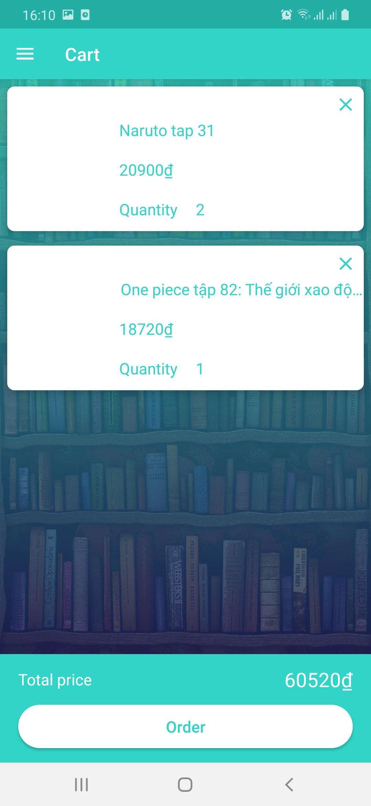

Mô tả:

* Người dùng vào phần “Cart” để xem giỏ hàng của mình
* Người dùng muốn chỉnh sửa số lượng sách của mình -> click vào CardView của sách nào đó -> Màn hình chi tiết sẽ xuất hiện
* Người dùng muốn xóa cuốn sách nào đó khỏi giỏ hàng của mình -> click nào nút “x” để xóa
* Tổng số tiền sẽ hiện ra ở phần “Total price”
* Người dùng muốn đặt hàng -> click vào nút “Order”

## Phần User – Chức năng hình thức thanh toán

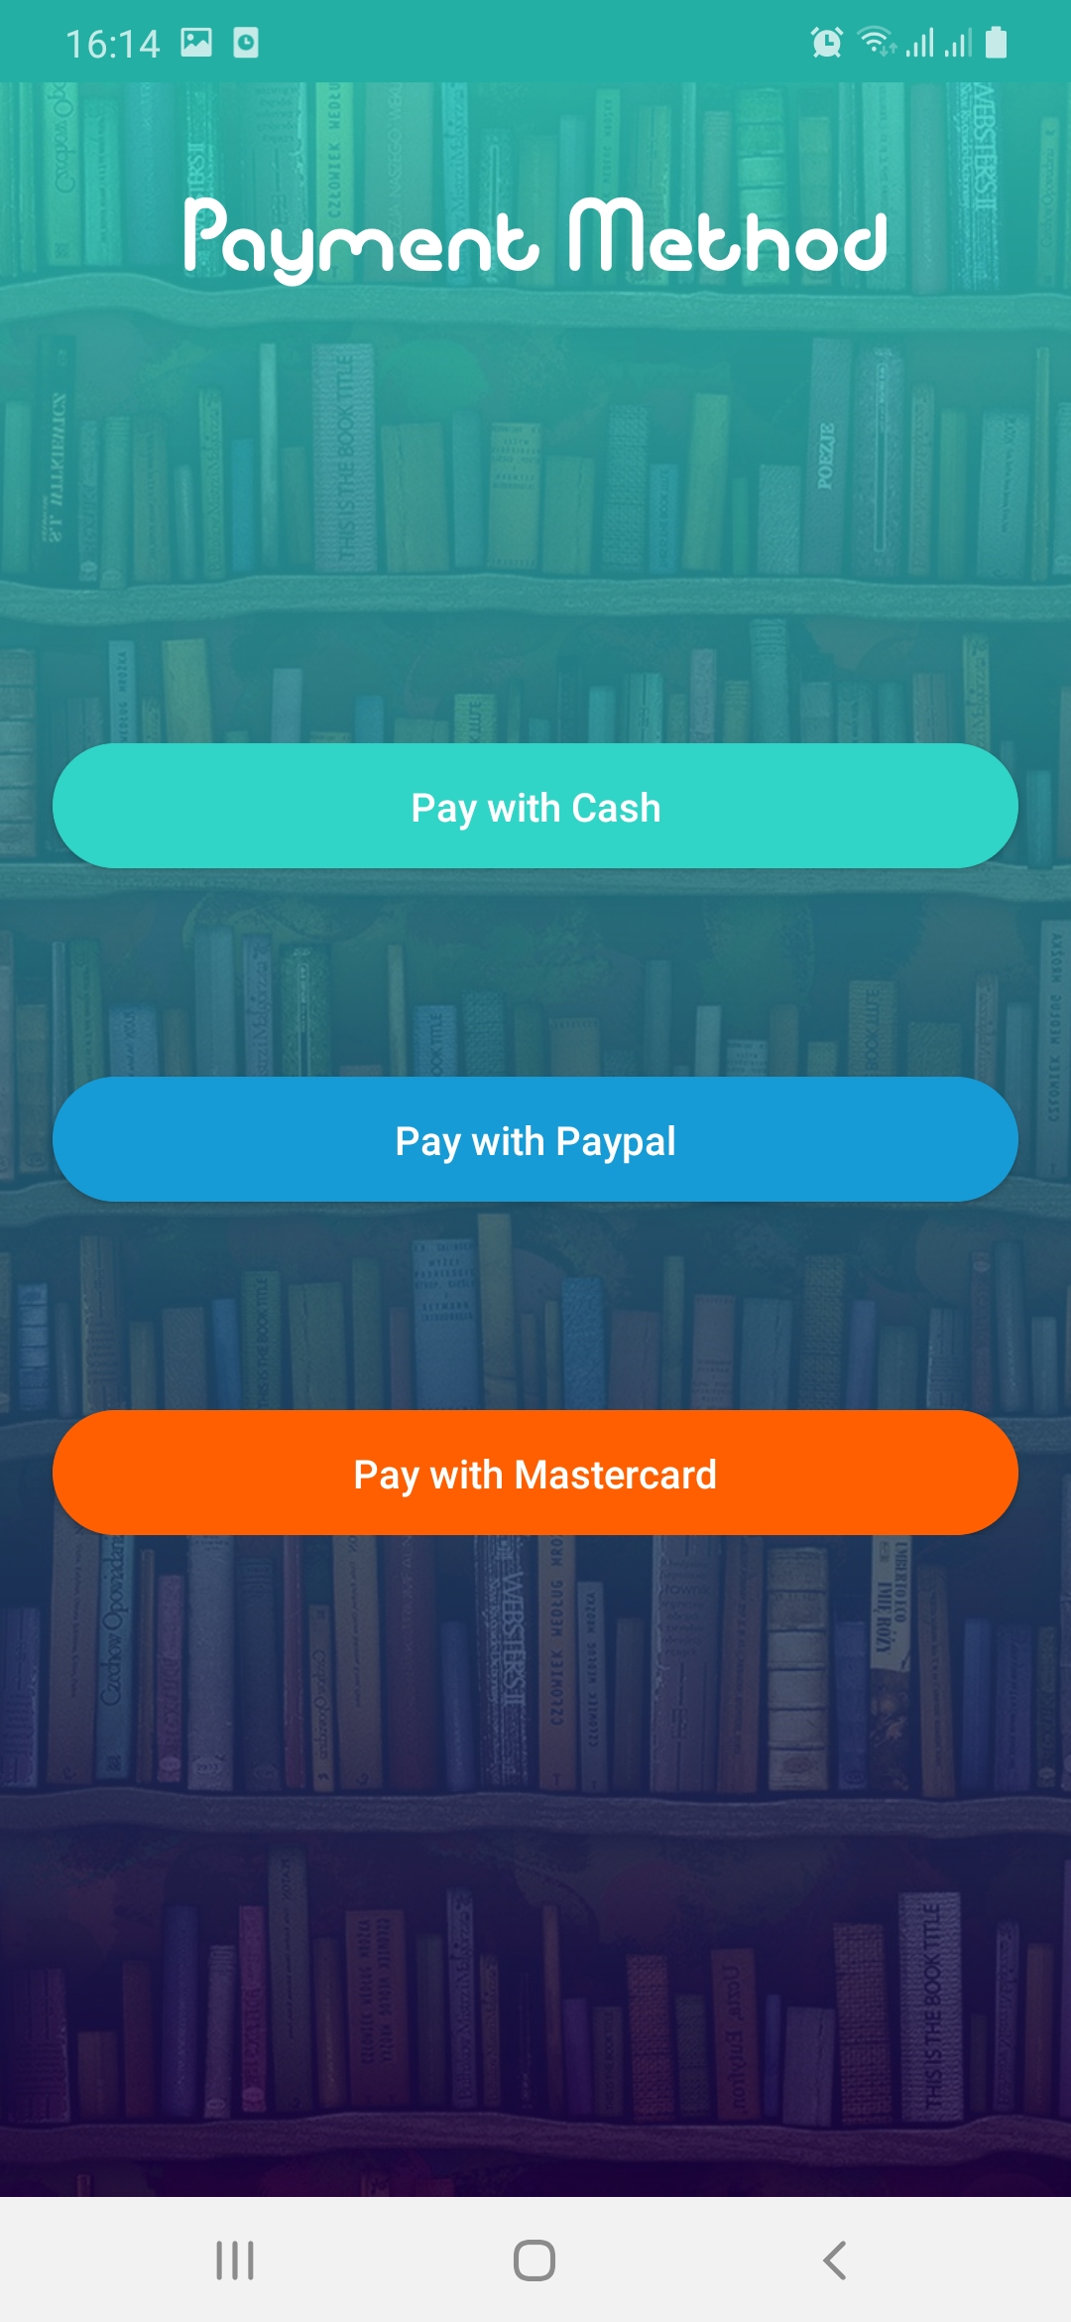

Mô tả:

* Người dùng muốn thanh toán theo hình thức nào thì click nào hình thức ấy (Tiền mặt, Paypal, Mastercard)

## Phần User – Chức năng thêm Profile của mình

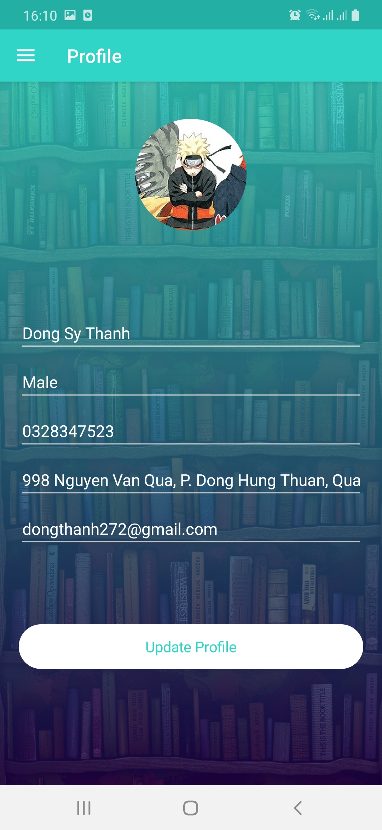

Mô tả:

* Người dùng vào phần “Profile” và thêm thông tin đăng nhập của mình
* Người dùng có thể thêm ảnh của mình -> click vào image
* Người dùng có thể nhập Họ tên, Giới tính, Số điện thoại, Địa chỉ và Email của mình -> Click vào nút “Update Profile” để cập nhật Profile của mình

## Phần User – Chức năng đăng xuất

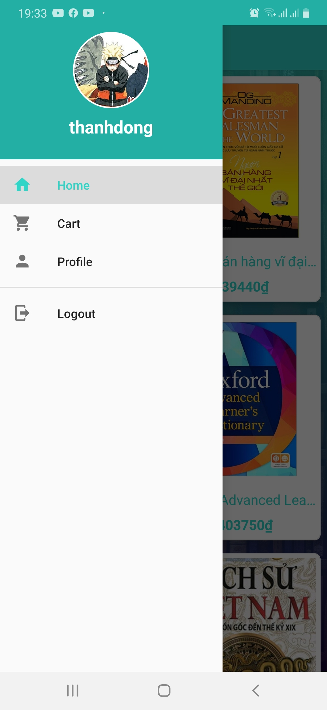

Mô tả:

* Người dùng click vào “Logout” để đăng xuất tài khoản của mình

# Tổng kết

## Các chức năng đã hoàn thành

## Các chức năng có thể phát triển